# **【GAD翻译馆】通过简单思考创造具有冲击力的形状**

链接：<http://gad.qq.com/article/detail/43502>

作者：松村上久郎

原文地址：https://ichi-up.net/2018/022

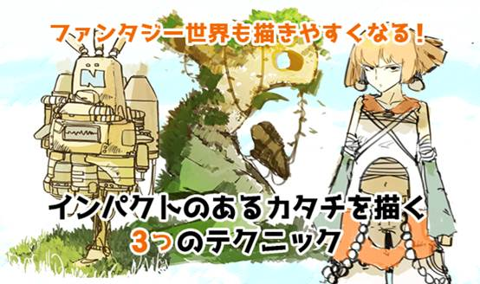

虽然想着「想要画出具有冲击力的形状！」但是脑海中却始终无法出现具体形象，你有碰到过这种情况吗？

一个人在那想来想去也不是办法，不仅很累，而且不一定能找解决办法。

因此，在下面我将和大家介绍如何通过自己的想法来创造具有冲击力的形状，以及与创造具有冲击力形状相关的3个技巧。

▼目录

技巧1：将简单的形状变得有趣

1、从最简单的形状开始

2、进行削减，钻孔。

3、填补空隙

技巧2：从线来思考

1、先画出自己觉得舒服的线条

2、增加骨肉

[技巧3：实际应用](https://ichi-up.net/2018/022" \l "%E3%83%86%E3%82%AF%E3%83%8B%E3%83%83%E3%82%AF%E2%91%A2%EF%BC%9A%E5%BF%9C%E7%94%A8%E3%81%97%E3%81%A6%E3%81%BF%E3%82%88%E3%81%86)

[1、将岩石或树木变得非常幻想风](https://ichi-up.net/2018/022" \l "1. %E5%B2%A9%E3%82%84%E6%9C%A8%E3%82%92%E3%83%95%E3%82%A1%E3%83%B3%E3%82%BF%E3%82%B8%E3%83%BC%E3%81%AB%E3%81%97%E3%81%A6%E3%81%BF%E3%82%88%E3%81%86)

2、调整服装

3、创造具有冲击力的机械

**技巧①：将简单的形状变得有趣**

一边使用资料作为参考一边思考全新的事物是非常重要的，但是，手边如果没有相关资料的话也可以通过一定的思考方式来创造具有冲击力的形状。

那么让我们先来看看创作时我们脑海中思考的方式。

1. 从最简单的形状开始

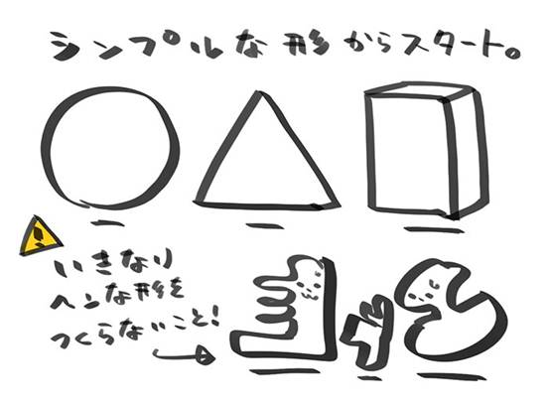

首先是通过圆柱、球形、立方体等简单形状来进行思考。

2. 削减、切割、钻孔

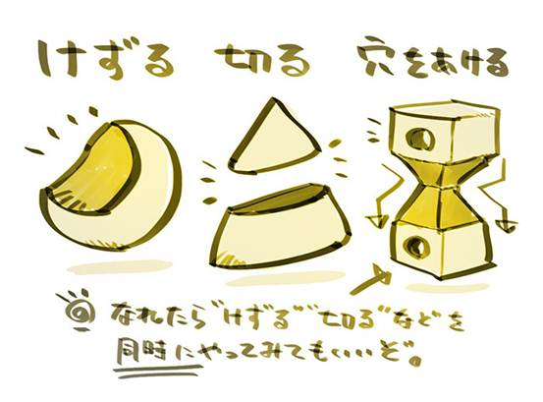

接下来，让我们来对选择的形状进行修改。大致的操作方法就是在随意的地方使用小刀来进行削减。这个时候你可以选择根据脑海中的印象来进行，也可以事先画出草稿进行。

3. 填补空隙

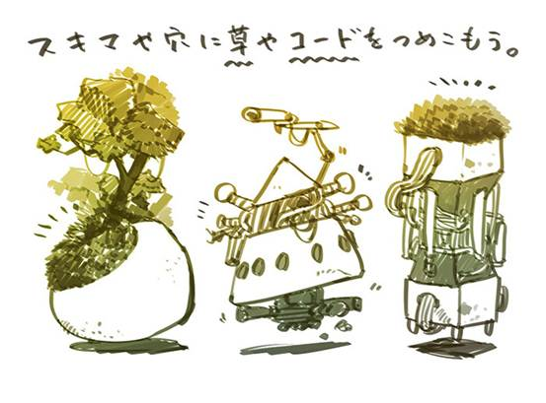

最后，将削减的地方进行填补。在填补空隙时，使用简单的形状也没有关系。使用较细的线缆可以让它的印象变得机械，加入植物等特征也会变得非常有趣。

**技巧②：以‘线’来进行思考**

在上一个技巧中我们以立体的形式来作为案例，这里我们将思考方向转变为更加简单的“线”。以“线”开始思考能让它变成立体形状的方法。

1. 画出自己觉得舒服的线条

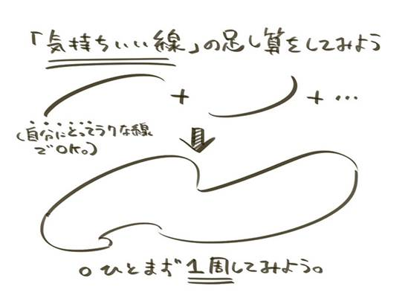

首先画出一个自己顺手的线条，最终将这个线条封闭起来，形成一个圆形。

2. 增加骨头

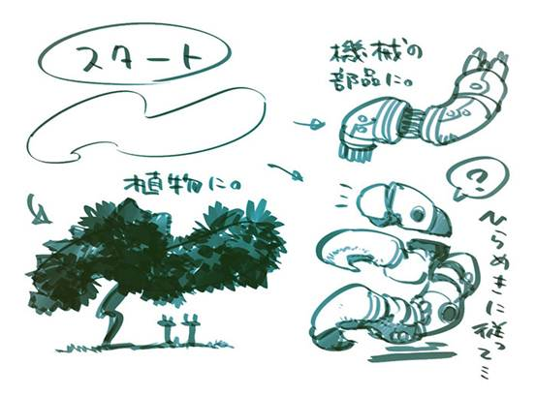

以刚才画出的线为线索，通过加工让其变成了一个立体的形状。这种形状特别适用岩石以及树木等自然物体。

**技巧③：实际应用**

技巧ク①・②中所介绍到的方法，我们该如何应用到岩石、树木、服装或机械中呢？让我们实际看看。

1. 将岩石和树木变得更加幻想风

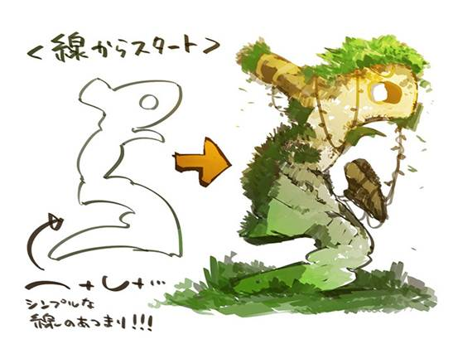

这次我们所提到的自由思考的方法特别适合使用在幻想风的世界观上。甚至可以以想到的形状来树立新的世界观。

2. 调整服装

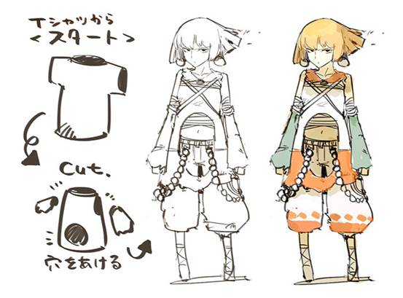

就算是简单的T恤或外套，也可以通过切割、钻孔等方式让其设计感完全改变。还可以通过类似操纵粘土的方式来将其伸长等方式来进行操作，非常的有趣。

3. 创造具有冲击力的机械

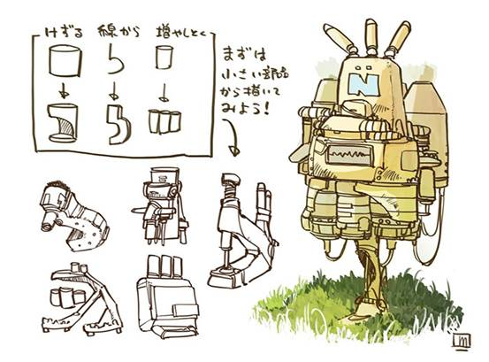

就算是圆柱的集合体，通过削减以及从线开始思考等方式来进行组合也可以诞生具有魄力的机械。无需着急，从小零件开始设计就可以了。

总结

当别人说「请画出具有冲击力的形状」的时候，我们反而会变得更加难以抓住它的形状。

相反的，如果是「请将简单的形状进行一些改变，让它变成一些有趣的形状」的话，我们就可以进行各种各样的思考。

如果想要创造一些新的事物，最便捷的方法就是将现实中的事物作为参考，你学到了吗？

著・画  松村上久郎（まつむら かみくろう）插画家、YouTuber。现在在YouTube频道中直播插画创作。

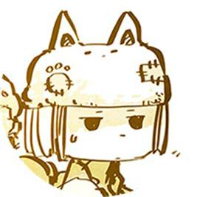

YouTube:  [https://www.youtube.com/c/松村上久郎](https://www.youtube.com/c/%E6%9D%BE%E6%9D%91%E4%B8%8A%E4%B9%85%E9%83%8E" \t "http://gad.qq.com/article/edit/_blank)

HP :  [http://www.nanmo-nanmo.com/](http://www.nanmo-nanmo.com/" \t "http://gad.qq.com/article/edit/_blank)

Twitter :  [https://twitter.com/M_Kamikuro](https://twitter.com/M_Kamikuro" \t "http://gad.qq.com/article/edit/_blank)

公式TAG： [#ペン画民YouTuber](https://twitter.com/search?q=%23%E3%83%9A%E3%83%B3%E7%94%BB%E6%B0%91YouTuber&src=typd&lang=ja" \t "http://gad.qq.com/article/edit/_blank)